Додаток 1
до рішення Городоцької сільської ради
_____________ 2024 року №_____

Ескіз герба та прапора села Білівські Хутори
Городоцької сільської ради та їх опис

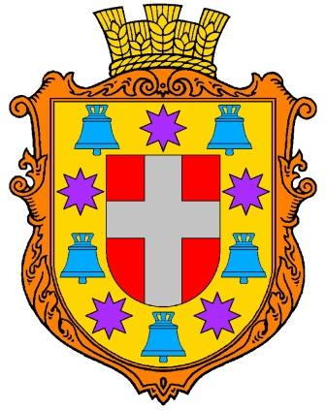 | 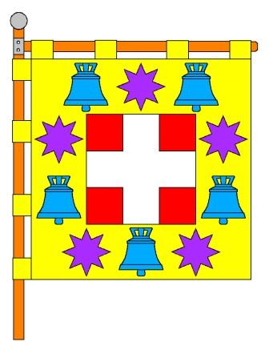

Автори: Андрій Гречило, Юрій Терлецький.
Герб: у червоному полі срібний прямий хрест; на широкому золотому бордюрі поперемінно 5 синіх дзвонів і 5 пурпурових 8-променевих зірок.
Прапор: квадратне полотнище, у центрі на червоному квадраті білий рівносторонній хрест (ширина сторін хреста рівна 1/3 сторони квадрата), на жовтій лиштві, завширшки в 1/4 сторони прапора, поперемінно 5 синіх дзвонів і 5 пурпурових 8-променевих зірок.
Герб, згідно з правилами сучасного українського місцевого герботворення, вписано у декоративний картуш, увінчаний відповідно до статусу населеного пункту золотою сільською короною. Запропонований проєкт прапора несе елементи та кольори герба, він повністю відповідає вексилологічним вимогам та історичній традиції. Прапор може застосовуватися з додатковим горизонтальним кріпленням як хоругви (скажімо – у приміщенні).

Секретар ради Людмила СПІВАК
Додаток 2
до рішення Городоцької сільської ради
_____ ________ 2024 року №_____

Ескіз герба та прапора села Бронники
Городоцької сільської ради та їх опис

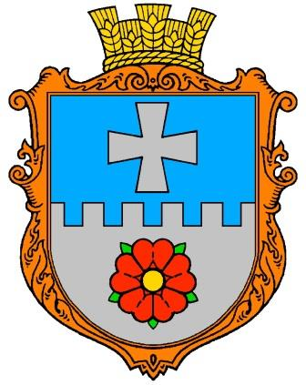 | 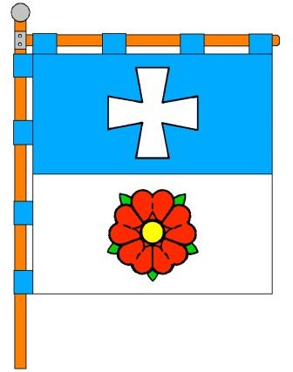

Автори: Андрій Гречило, Юрій Терлецький.
Герб: щит перетятий зубчасто, у верхньому синьому полі срібний лапчастий хрест, у нижньому срібному - червона троянда із золотим осердям і зеленими листочками.
Прапор: квадратне полотнище, яке складається з двох рівновеликих горизонтальних смуг, на верхній синій - білий лапчастий хрест, на нижній білій - червона троянда із жовтим осердям і зеленими листочками
Зубчасте ділення щита вказує на одну з версій про походження назви села від оборонних споруд.
Хрест підкреслює розташування села у Волинському регіоні, а троянда означає багатство природніх ресурсів. Синє поле уособлює місцеві ставки, а срібне є символом чистоти та мудрість.
Герб, згідно з правилами сучасного українського місцевого герботворення, вписано у декоративний картуш, увінчаний відповідно до статусу населеного пункту золотою сільською короною.Запропонований проєкт прапора несе елементи та кольори герба, він повністю відповідає вексилологічним вимогам та історичній традиції. Прапор може застосовуватися з додатковим горизонтальним кріпленням як хоругви (скажімо – у приміщенні).

Секретар ради Людмила СПІВАК
Додаток 3
до рішення Городоцької сільської ради
_____ ________ 2024 року №_____

Ескіз герба та прапора села Караєвичі
Городоцької сільської ради та їх опис

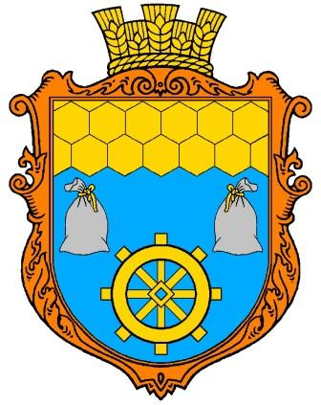 | 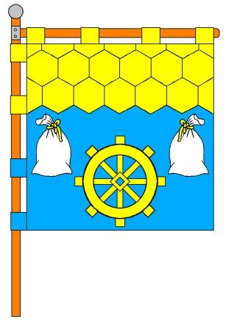

Автори: Андрій Гречило, Юрій Терлецький.
Герб: у синьому полі золоте млинське колесо, над ним обабіч – по срібному мішку, перев’язаному золотим шнуром, золота глава відділена зазублено і всіяна стільниками.
Прапор: квадратне полотнище, яке складається з двох горизонтальних смуг, розділених зазублено, верхня жовта (її ширина становить 2/5 сторони прапора), розбита на стільники, на нижній синій – жовте млинське колесо, над ним обабіч – по білому мішку, перев’язаному жовтим шнуром.
Млинське колесо та два мішки означають млини, які відігравали важливу роль в історії села.
Стільникове поле вказує на розвинене бджолярство та місцеві пасіки. Синє поле уособлює ставки та річку Устя, а золоте є символом щедрості та багатства.
Герб, згідно з правилами сучасного українського місцевого герботворення, вписано у декоративний картуш, увінчаний відповідно до статусу населеного пункту золотою сільською короною.Запропонований проєкт прапора несе елементи та кольори герба, він повністю відповідає вексилологічним вимогам та історичній традиції. Прапор може застосовуватися з додатковим горизонтальним кріпленням як хоругви (скажімо – у приміщенні).

Секретар ради Людмила СПІВАК
Додаток 4
до рішення Городоцької сільської ради
_____ ________ 2024 року №_____

Ескіз герба та прапора села Карпилівка
Городоцької сільської ради та їх опис

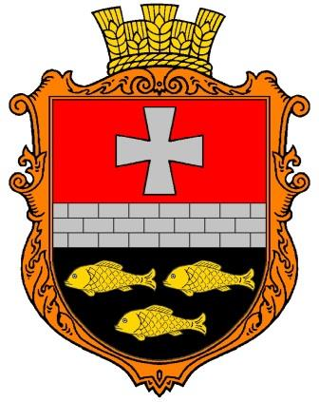 | 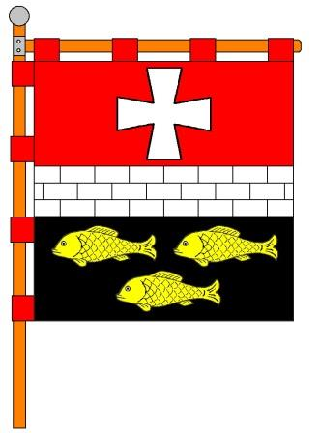

Автори: Андрій Гречило, Юрій Терлецький.
Герб: у щиті срібна балка з трьох рядів цегляної кладки, у верхньому червоному полі – срібний розширений укорочений хрест, у нижньому чорному – три золоті коропи (два над одним).
Прапор: квадратне полотнище, що складається з трьох горизонтальних смуг – червоної, білої та чорної (співвідношення їхніх ширин становить 2:1:2), на червоній смузі – білий розширений хрест, біла розділена на три ряди цегляної кладки, а на чорній – повернуті до древка три жовті коропи, два над одним.
Три коропи (карпи) є асоціативним символом і вказують на назву поселення. Хрест означає розташування села на Волині. Смуга цегляної кладки уособлює містечко Студин, яке за переказами існувало в давнину на місці Карпилівки. Червоний і чорний кольори підкреслюють патріотичність місцевих мешканців, які брали активну участь у національно-визвольній боротьбі.
Герб, згідно з правилами сучасного українського місцевого герботворення, вписано у декоративний картуш, увінчаний відповідно до статусу населеного пункту золотою сільською короною. Запропонований проєкт прапора несе елементи та кольори герба, він повністю відповідає вексилологічним вимогам та історичній традиції. Прапор може застосовуватися з додатковим горизонтальним кріпленням як хоругви (скажімо – у приміщенні).

Секретар ради Людмила СПІВАК
Додаток 5
до рішення Городоцької сільської ради
_____ ________ 2024 року №_____

Ескіз герба та прапора села Метків
Городоцької сільської ради та їх опис

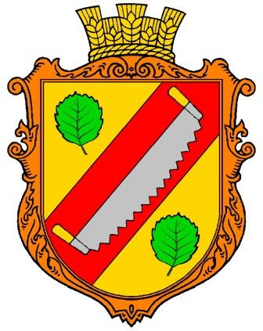 | 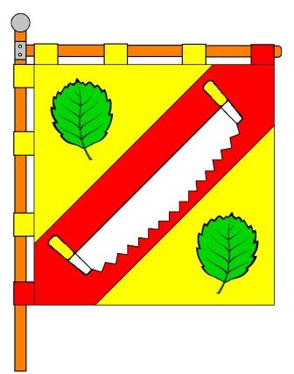

Автори: Андрій Гречило, Юрій Терлецький.
Герб: щит скошений двічі ліворуч на золоте, червоне та золоте поля; у червоному полі – срібна пилка із золотими ручками, у золотих полях – по зеленому листку вільхи.
Прапор: квадратне жовте полотнище, яке з нижнього кута від древка до верхнього вільного кута перетинає червона смуга (завширшки в 3/10 діагоналі), на якій біла пилка з жовтими ручками, у жовтих полях – по зеленому листку вільхи.
Пилка вказує на виготовлення плотів і деревообробні промисли, уособлює місцевий міст. Листки вільхи характеризують багаті природні ресурси. Золото є символом щедрості та добробуту.
Герб, згідно з правилами сучасного українського місцевого герботворення, вписано у декоративний картуш, увінчаний відповідно до статусу населеного пункту золотою сільською короною. Запропонований проєкт прапора несе елементи та кольори герба, він повністю відповідає вексилологічним вимогам та історичній традиції. Прапор може застосовуватися з додатковим горизонтальним кріпленням як хоругви (скажімо – у приміщенні).

Секретар ради Людмила СПІВАК

Додаток 6
до рішення Городоцької сільської ради
_____ ________ 2024 року №_____

Ескіз герба та прапора села Михайлівка
Городоцької сільської ради та їх опис

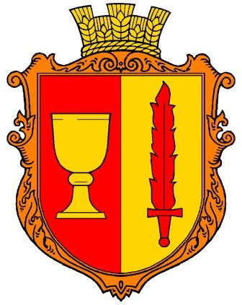 | 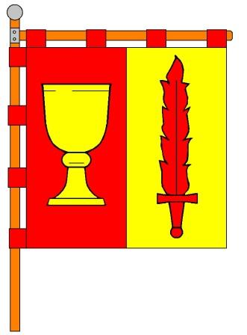

Автори: Андрій Гречило, Юрій Терлецький.
Герб: щит розтятий, у правому червоному полі – золота чаша, у лівому золотому – червоний полум’яний меч.
Прапор: квадратне полотнище, що складається з двох рівновеликих вертикальних смуг – червоної від древка та жовтої з вільного краю, на червоній – жовта чаша, а на жовтій – червоний полум’яний меч.
Золота чаша була символом гуситського руху й уособлює чехів-євангелистів, які були засновниками поселення. Полум’яний меч є атрибутом Архистратига Михаїла і вказує на назву села.
Герб, згідно з правилами сучасного українського місцевого герботворення, вписано у декоративний картуш, увінчаний відповідно до статусу населеного пункту золотою сільською короною. Запропонований проєкт прапора несе елементи та кольори герба, він повністю відповідає вексилологічним вимогам та історичній традиції. Прапор може застосовуватися з додатковим горизонтальним кріпленням як хоругви (скажімо – у приміщенні).

Секретар ради Людмила СПІВАК

Додаток 7
до рішення Городоцької сільської ради
_____ ________ 2024 року №_____

Ескіз герба та прапора села Понебель
Городоцької сільської ради та їх опис

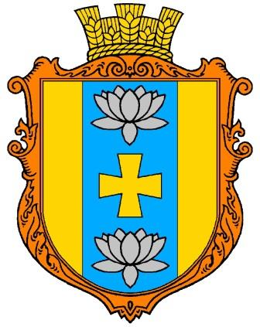 | 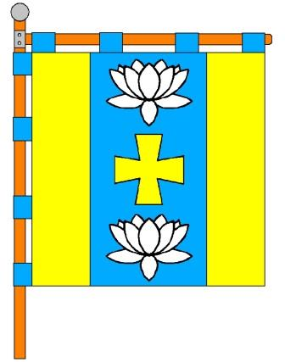

Автори: Андрій Гречило, Юрій Терлецький та Сергій Поліщук.
Герб: у синьому полі золотий розширений хрест, над і під ним – по срібній квітці латаття, обабіч – по золотому боковику.
Прапор: квадратне полотнище, яке складається з трьох вертикальних смуг – жовтої синьої та жовтої (співвідношення їхніх ширин рівне 1:2:1), на синій смузі жовтий розширений хрест, над і під ним – по білій квітці латаття.
Хрест вказує на місцеву церкву Св. Великомучениці Параскеви-П’ятниці та підкреслює розташування села у Волинському регіоні. Квіти латаття і синє поле символізують численні ставки та річку Живець. Золоті поля означають розвинене сільське господарство, є символом щедрості та добробуту.
Герб, згідно з правилами сучасного українського місцевого герботворення, вписано у декоративний картуш, увінчаний відповідно до статусу населеного пункту золотою сільською короною. Запропонований проєкт прапора несе елементи та кольори герба, він повністю відповідає вексилологічним вимогам та історичній традиції. Прапор може застосовуватися з додатковим горизонтальним кріпленням як хоругви (скажімо – у приміщенні).

Секретар ради Людмила СПІВАК

Додаток 8
до рішення Городоцької сільської ради
_____ ________ 2024 року №_____

Ескіз герба та прапора села Рогачів
Городоцької сільської ради та їх опис

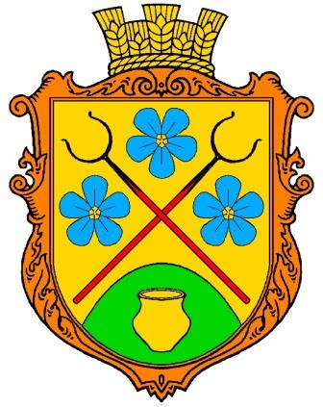 | 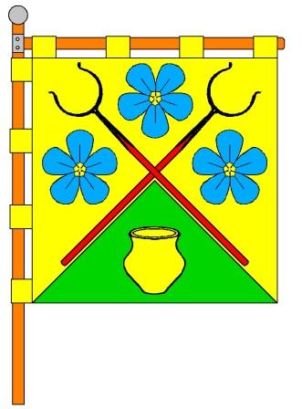

Автори: Андрій Гречило, Юрій Терлецький.
Герб: у золотому полі скошені навхрест два чорні рогачі з червоними держаками, над ними та обабіч – три сині квітки барвінку із золотими осердями, знизу виходить зелений пагорб, на якому золотий глечик.
Прапор: квадратне жовте полотнище, на якому покладені навхрест два чорні рогачі з червоними держаками, над ними та обабіч – три сині квітки барвінку з жовтими осердями, з нижніх кутів до середини полотнища йде зелений клин, на якому жовтий глечик.
Рогачі є номінальними символами, які асоціюються з назвою поселення. Квіти барвінку характеризують багатство місцевої природи. Зелений пагорб і глечик означають археологічні розкопки та знахідки на території села. Золоте поле символізує сільське господарство.
Герб, згідно з правилами сучасного українського місцевого герботворення, вписано у декоративний картуш, увінчаний відповідно до статусу населеного пункту золотою сільською короною. Запропонований проєкт прапора несе елементи та кольори герба, він повністю відповідає вексилологічним вимогам та історичній традиції. Прапор може застосовуватися з додатковим горизонтальним кріпленням як хоругви (скажімо – у приміщенні).

Секретар ради Людмила СПІВАК

Додаток 9
до рішення Городоцької сільської ради
_____ ________ 2024 року №_____

Ескіз герба та прапора села Рубче
Городоцької сільської ради та їх опис

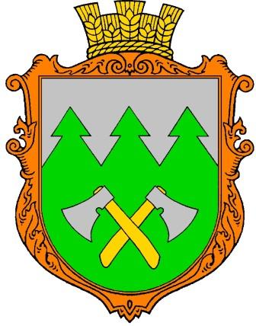 | 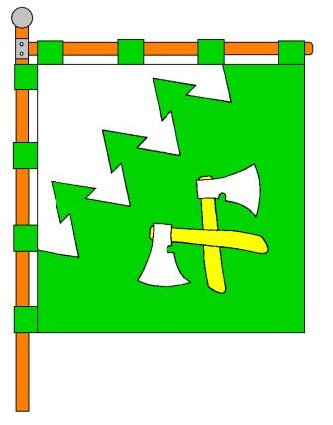

Автори: Андрій Гречило, Юрій Терлецький.
Герб: у зеленому полі скошені навхрест дві срібні сокири із золотими топорищами, ялиноподібним січенням відділена срібна глава.
Прапор: квадратне полотнище, розділене ялиноподібно діагонально з нижнього кута від древка до верхнього вільного кута на біле та зелене поля (співвідношення їхніх висот по діагоналі становить 1:2), на зеленому полі – покладені навхрест дві білі сокири з жовтими топорищами.
Сокири означають деревообробні промисли та вказують на одну з версій про походження назви села. Ялиноподібне січення і зелене поле символізують багаті і щедрі ліси. Срібне поле уособлює річку Горинь.
Герб, згідно з правилами сучасного українського місцевого герботворення, вписано у декоративний картуш, увінчаний відповідно до статусу населеного пункту золотою сільською короною. Запропонований проєкт прапора несе елементи та кольори герба, він повністю відповідає вексилологічним вимогам та історичній традиції. Прапор може застосовуватися з додатковим горизонтальним кріпленням як хоругви (скажімо – у приміщенні).

Секретар ради Людмила СПІВАК

Додаток 10
до рішення Городоцької сільської ради
_____ ________ 2024 року №_____

Ескіз герба та прапора села Ставки
Городоцької сільської ради та їх опис

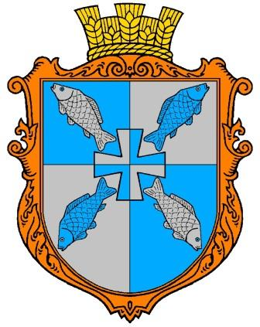 | 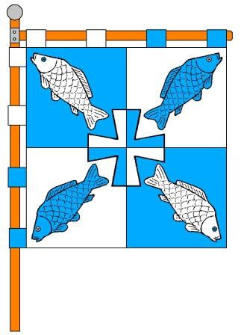

Автори: Андрій Гречило, Юрій Терлецький.
Герб: щит розтятий і перетятий на два сині та два срібні поля, у центрі – розширений укорочений хрест, від якого скошені у 4 боки 4 коропи, в обернених кольорах.
Прапор: квадратне полотнище, що складається з чотирьох рівновеликих квадратних полів, верхнє від древка та нижнє з вільного краю – сині, два інші – білі, у центрі розширений укорочений хрест, розділений в обернених кольорах, від якого до кутів прапора покладені 4 коропи, також в обернених кольорах.
Сині та срібні (на прапорі – білі) поля і чотири коропи символізують місцеві природні багатства та вказують на назву поселення. Хрест означає церкву Св. Михаїла та підкреслює розташування Ставків на Волині.
Герб, згідно з правилами сучасного українського місцевого герботворення, вписано у декоративний картуш, увінчаний відповідно до статусу населеного пункту золотою сільською короною. Запропонований проєкт прапора несе елементи та кольори герба, він повністю відповідає вексилологічним вимогам та історичній традиції. Прапор може застосовуватися з додатковим горизонтальним кріпленням як хоругви (скажімо – у приміщенні).

Секретар ради Людмила СПІВАК

